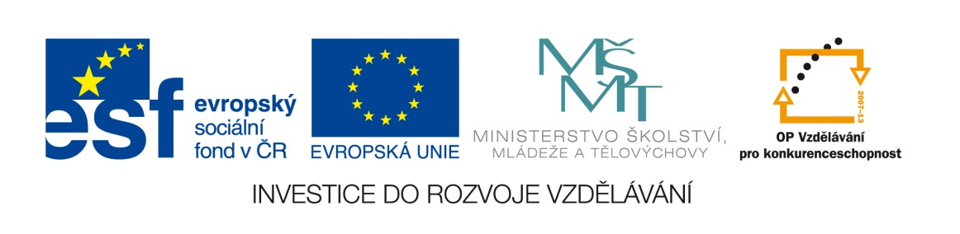

Název školy: | ZŠ Brno, Měšťanská 21, Brno-Tuřany
Název práce: | Přirozená a desetinná čísla - slovní úlohy
Pořadové číslo: | III_2-07_08 |  |  | Předmět: | Matematika
Třída: | 6. C |  |  | Téma hodiny: | Opakování učiva 5.ročníku – přirozená a desetinná čísla
Vyučující: | RNDr. Magda Navrátilová |  |  | Cíl hodiny: | Zopakovat porovnávání, sčítání a odčítání přirozených a desetinných čísel prostřednictvím slovních úloh.
Odučeno: | 19. 9. 2011 |  |  | Vytvořeno: | září 2011
Pomůcky: | Sešit, pero
Zdroje: | Vlastní
Počet příloh: | 2 | Název příloh: | VY_32_INOVACE_III_2-07_08_Desetinná čísla-Pracovní list  VY_32_INOVACE_III_2-07_08_Desetinná čísla-Řešení

Pro žáky:
Předpokládá se znalost počítání s přirozenými čísly a porovnávání, sčítání a odčítání
desetinných čísel.

Pro učitele:
Časová náročnost – 15 – 20 minut.
Nakopírovat pracovní listy.
Každý žák vypracuje svůj pracovní list (lze zmenšit na poloviční formát)nebo použít
jako předlohu pro dvojici)
Místo pro výpočty je na PL dostačující, ale žákům s SPU doporučuji počítat do sešitu
a do PL doplnit pouze výsledky.
Na závěr provést společnou kontrolu, zaměřit se i na způsob výpisu ze zadání.

Řešení:
Viz příloha.

Zhodnocení hodiny:
Žáci zvládli úkoly velmi dobře, někteří potřebovali poradit se znázorněním na číselné
ose.

Závěr:
Vhodné jako procvičení nebo zopakování učiva.

Pracovní list:
Příběh Mariána, Floriána a Kristiána

- Marián se narodil ve druhé polovině měsíce v sudý den. Když sečte svůj měsíc a den narození, dostane číslo 24. Je ale mladší než Florián, který se narodil ve stejném roce 3. března, a starší než Kristián, který se narodil 15. června téhož roku. Kdy slaví Marián narozeniny?

- Kristián měří 162 cm, Marián 1 m a 58 cm a Florián 145 cm. Znázorni jejich výšky na číselné ose a označ začátečním písmenem jejich jména.

- Kristián si ušetřil 612 Kč, Marián třikrát víc a Florián o 915 Kč méně než Marián. Kolik mají dohromady? Kolik jim chybí do pěti tisíc? Kolik by dostal každý z nich, kdyby celou částku rozdělili na stejné díly?

- Vypravili se na výlet. Měli stejné batohy, ale v nich různě těžké věci.
Mariánův batoh Floriánův batoh Kristiánův batoh
1,34 kg
0,3 kg
2, 46 kg 1, 8 kg 0, 635 kg

0,635 kg
2,46 kg

0,76 kg
0,346 kg
1,32 kg 0,547 kg
2,49 kg

1,2 kg 0,547 kg
0,34 kg
2,46 kg 1,5 kg

Čí batoh je nejtěžší? Čí batoh je nejlehčí? Umíš převést na gramy?
- Když snědli všechny zásoby, šli nakoupit:
12 rohlíků po 2 Kč
3 paštiky po 9,60 Kč
3 limonády po 12,50 Kč
2 guláše po 32,90 Kč
3 oplatky po 17,40 Kč
Odhadovali, kolik budou platit: Marián … 210 Kč
Florián … 218 Kč
Kristián … 207 Kč
Ty … ?
Kolik budou platit? Čí odhad byl nejpřesnější a o kolik se lišil od skutečné ceny?

- V 17:40 vyrazili na zpáteční cestu. Nejdříve šli 2 hodiny, pak 24 minut odpočívali a zbytek cesty potom zvládli za 58 minut. V kolik hodin dorazili domů?

Řešení:
Příběh Mariána, Floriána a Kristiána

- Marián se narodil ve druhé polovině měsíce v sudý den. Když sečte svůj měsíc a den narození, dostane číslo 24. Je ale mladší než Florián, který se narodil ve stejném roce 3. března, a starší než Kristián, který se narodil 15. června téhož roku. Kdy slaví Marián narozeniny? 20. dubna
- Kristián měří 162 cm, Marián 1 m a 58 cm a Florián 145 cm. Znázorni jejich výšky na číselné ose a označ začátečním písmenem jejich jména
- Kristián si ušetřil 612 Kč, Marián třikrát víc a Florián o 915 Kč méně než Marián. Kolik mají dohromady? Kolik jim chybí do pěti tisíc? Kolik by dostal každý z nich, kdyby celou částku rozdělili na stejné díly?
K 612 Kč, M 1836 Kč, F 921 Kč.
Dohromady mají 3369 Kč. DO pěti tisíc jim chybí 1631 Kč. Každý by dostal 1123 Kč.

- Vypravili se na výlet. Měli stejné batohy, ale v nich různě těžké věci.
Mariánův batoh Floriánův batoh Kristiánův batoh

1,2 kg 0,547 kg
0,34 kg
2,46 kg 1,5 kg

1,34 kg
0,3 kg
2, 46 kg 1, 8 kg 0, 635 kg

0,635 kg
2,46 kg

0,76 kg
0,346 kg
1,32 kg 0,547 kg
2,49 kg

Čí batoh je nejtěžší? Čí batoh je nejlehčí? Umíš převést na gramy?
M 6,535 kg = 6535 g F 6,047 kg = 6047 g K 5,463 kg = 5463 g
Nejtěžší batoh má Marián, nejlehčí Kristián.

- Když snědli všechny zásoby, šli nakoupit:
12 rohlíků po 2 Kč
3 paštiky po 9,60 Kč
3 limonády po 12,50 Kč
2 guláše po 32,90 Kč
3 oplatky po 17,40 Kč
Odhadovali, kolik budou platit: Marián … 210 Kč
Florián … 218 Kč
Kristián … 207 Kč
Ty … ?
Kolik budou platit? Čí odhad byl nejpřesnější a o kolik se lišil od skutečné ceny?
Cena nákupu je 208, 30 Kč ≐ 208 Kč.

- V 17:40 vyrazili na zpáteční cestu. Nejdříve šli 2 hodiny, pak 24 minut odpočívali a zbytek cesty potom zvládli za 58 minut. V kolik hodin dorazili domů?
Domů dorazili ve 21:02.

